四六级准考证打印流程

1.登录全国大学英语四六级网站cet-bm.neea.edu.cn，点击红框内按钮，进入准考证打印页面。
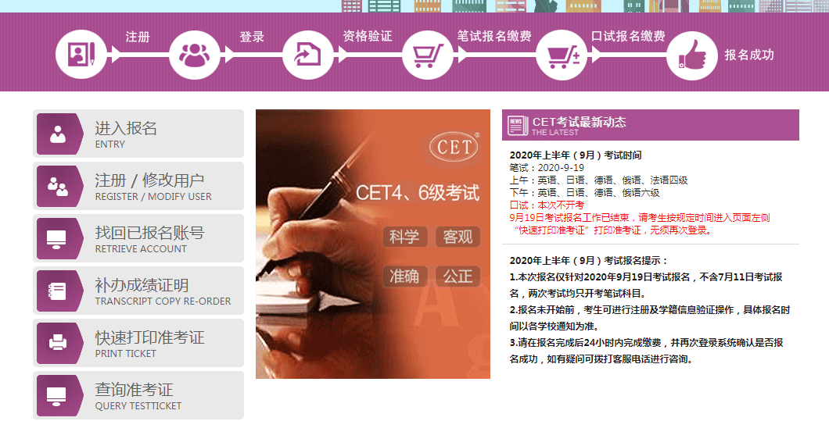

2.选择省份、证件类型，填入证件号码、姓名、验证码，完成后点击提交按钮。
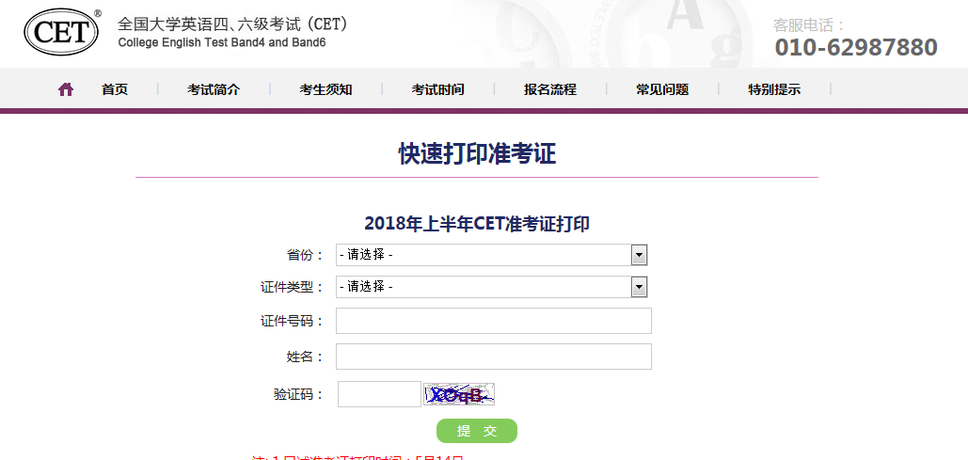
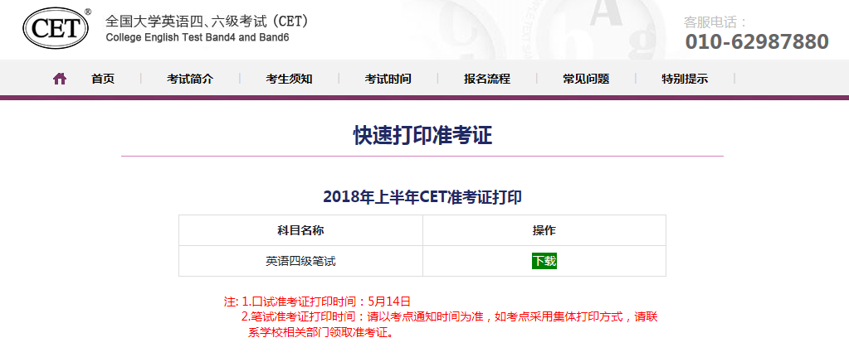
3.进入下载页面，点击下载按钮，下载准考证，会下载一个PDF格式的准考证，打印即可。

